Nama : Muhammad Zakaa Shahzada
NIM : 09021182328014
Latihan 4.7

4.7.1 Evaluasi Ekspresi
Kode
package Evaluasi_Ekspresi;
import java.util.Scanner;

public class Evaluasi_Expresi {
public static void main(String[] args) {
Scanner scanner = new Scanner(System.in);

System.out.print("Masukkan nilai x: ");
double x = scanner.nextDouble();

// Menghitung x^2
double x_squared = Math.pow(x, 2);

// Menghitung cos(45 derajat) - 45 derajat = PI/4 radian
double cos_45 = Math.cos(Math.PI / 4);

// Menghitung akar(e)
double sqrt_e = Math.sqrt(Math.E);

// Menghitung ekspresi: x^2 * cos(45) + akar(e)
double expression = x_squared * cos_45 + sqrt_e;

// Menghitung nilai mutlak (absolut)
double result = Math.abs(expression);

// Output hasil
System.out.println(result);

scanner.close();
}
}

Input
10
11

Output
Masukkan nilai x: 10
72.35939938935488
Masukkan nilai x: 11
87.20864179427238

4.7.2 Palindrome
Kode
package Palindrome;

import java.util.Scanner;

public class Palindrome {

public static void main(String[] args) {
Scanner input = new Scanner(System.in);

System.out.print("Masukkan sebuah string: ");
String userInput = input.nextLine();

if (isPalindrome(userInput)) {
System.out.println("\"" + userInput + "\" adalah sebuah palindrome");
} else {
System.out.println("\"" + userInput + "\" bukan sebuah palindrome");
}

input.close();
}

public static boolean isPalindrome(String input) {
// Konversi ke lowercase untuk case-insensitive comparison
String lowercase = input.toLowerCase();

// Reverse string menggunakan StringBuilder
String reversed = new StringBuilder(lowercase).reverse().toString();

// Bandingkan string original dengan reversed
return lowercase.equals(reversed);
}
}

Input
Kasur Rusak

Output
Masukkan sebuah string: Kasur rusak
"Kasur rusak" adalah sebuah palindrome

Setelah teks didapatkan, program mengirimkannya ke fungsi buatan bernama isPalindrome() untuk diperiksa. Sebelumnya, teks diubah menjadi lower case, lalu dibalik menggunakan reverse(). Lalu dibandingkan denagn teks awal dengan equals(). Penggunaan input.nextLine() membuat program membaca seluruh karakter termasuk spasi.

4.7.3 Notepad
Kode
package Notepad;

public class BukaNotepad {
public static void main(String[] args) {
try {
System.out.println("Mencoba membuka Notepad...");

// Mendapatkan environment Runtime saat ini
Runtime runtime = Runtime.getRuntime();

// Mengeksekusi perintah "notepad" ke sistem operasi
Process process = runtime.exec("notepad");

System.out.println("Notepad berhasil dibuka!");

} catch (Exception e) {
// Menangkap error jika Notepad gagal dibuka
System.out.println("Terjadi kesalahan: " + e.getMessage());
}
}
}

Output
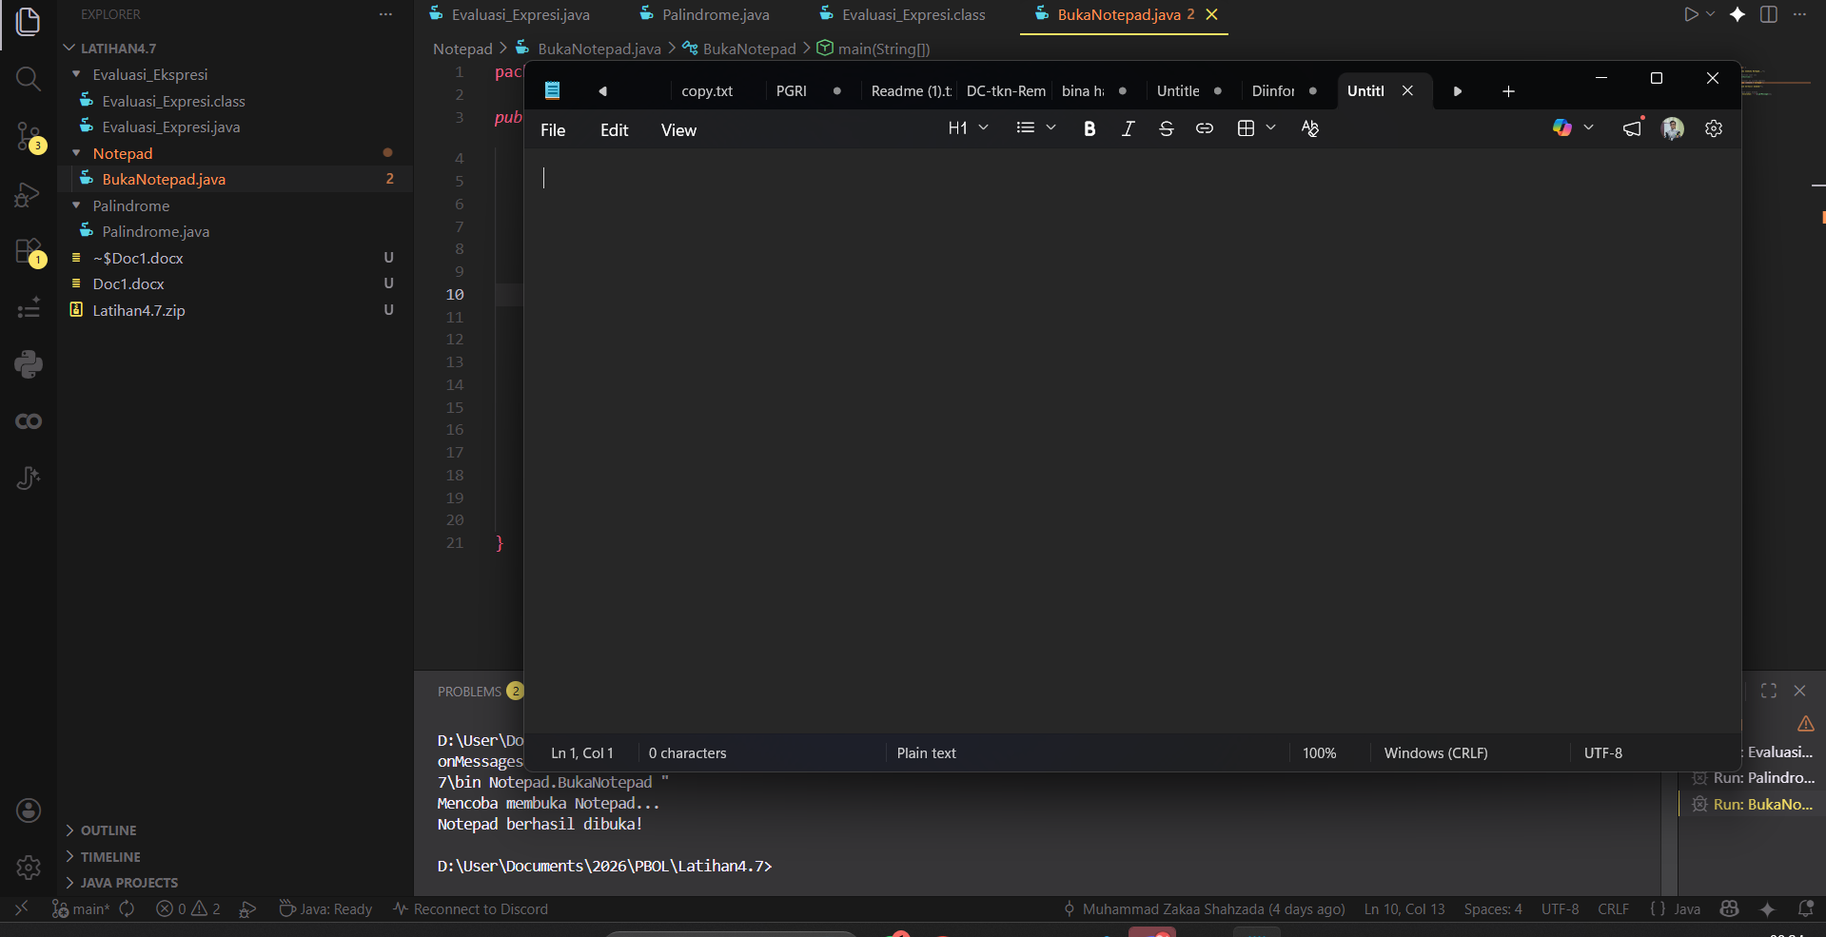

Penggunaan exec(“notepad”) berfungsin untuk mengirimkan instruksi eksekusi langsung ke system, yang mana hamper sama seperti saat mengeksekusi “notepad” di CMD atau menu Run pada Windows.

